Анализ кода парсера данных с точки зрения AppSec
Технологии: Python
Цель проекта: Провести security code review учебного скрипта для парсинга и обработки структурированных данных о странах и городах. Анализ демонстрирует важность валидации входных данных даже в простых скриптах и выявляет потенциальные векторы атак.

Обзор функциональности
Код представляет собой парсер строки с данными о странах и городах. Функция fun(country_name) принимает название страны, находит соответствующие города в строке vul и выводит их список вместе с количеством.
Пример работы:
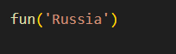
Вывод:
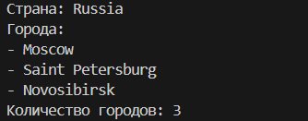
Security Assessment

1. Уязвимости и Проблемы Безопасности
Проблема: Небезопасная обработка пользовательского ввода
- Риск: СРЕДНИЙ/НИЗКИЙ (в данном контексте), но демонстрирует опасный паттерн.
- Описание: Функция fun(country_name) напрямую использует пользовательский ввод (country_name) для построения логики проверки без какой-либо валидации или санитизации.
Проблема: Уязвимость к DoS (Отказ в обслуживании)
- Риск: НИЗКИЙ (в данном масштабе), но важен как концепция.
- Описание: Если бы строка vul содержала огромное количество данных (миллионы символов), повторные вызовы split() и циклы могли бы потреблять значительные ресурсы CPU.
Проблема: Неявные зависимости от формата данных
- Риск: ВЫСОКИЙ для надежности кода.
- Описание: Код жестко завязан на конкретном формате строки vul:
- Разделитель стран: ;
- Разделитель страны и городов: :
- Разделитель городов: ,
Любое отклонение (лишние пробелы, другие символы) приведет к некорректной работе.

2. Потенциальные Риски при Масштабировании
Если бы этот код был частью веб-приложения:
- XSS: Вывод country_name без экранирования в веб-интерфейсе.
- Code Injection: Возможность выполнения кода через специально сформированные строки.
- Data Corruption: Некорректная обработка данных может привести к их порче.

Рекомендации по Устранению

1. Валидация входных параметров
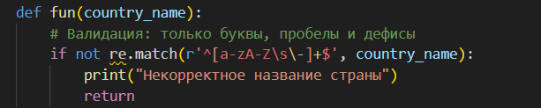

2. Безопасное сравнение без логических уязвимостей
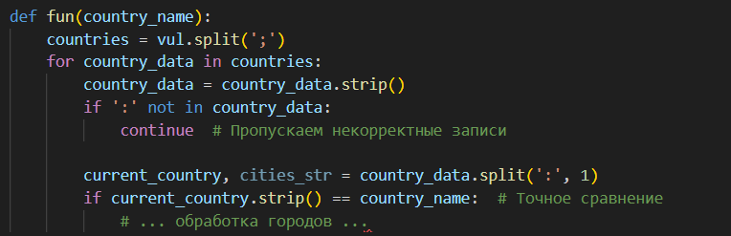

3. Защита от проблем с форматом данных
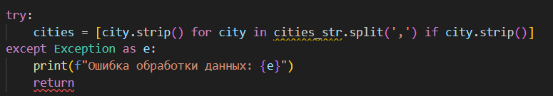

Ключевые выводы:
- Принцип "Никогда не доверяй входным данным":
Даже в простых учебных скриптах пользовательский ввод должен валидироваться. То, что начинается как внутренняя утилита, часто становится частью публичного API.
- Логические уязвимости так же опасны, как и технические:
Возможность обойти бизнес-логику (нахождение "чужой" страны) - серьезный дефект безопасности.
- Жесткие зависимости - точка отказа:
Код, сильно зависящий от конкретного формата данных, уязвим к ошибкам обработки и потенциальным атакам на целостность.
- Defense in Depth в действии:
Даже если риски кажутся низкими, применение best practices (валидация, обработка ошибок) создает культуру безопасного программирования.

Заключение
Этот учебный пример прекрасно демонстрирует, как паттерны, заложенные на этапе обучения, могут привести к уязвимостям в продакшн-среде. Анализ показывает важность security mindset даже при работе с казалось бы "безопасными" данными.
Навыки, продемонстрированные в анализе:
- - Выявление логических уязвимостей и обходов бизнес-логики
- - Понимание векторов атак на парсеры данных
- - Умение предвидеть потенциальные риски при масштабировании кода
- - Знание принципов валидации и санитизации входных данных
- - Способность давать конкретные рекомендации по улучшению безопасности кода

